МБОУ СОШ №5 г.Дюртюли

Эссе на тему:
«Моя родословная»

Выполнил работу: ученик 4 «А» класса
Закирова Лилиана
Руководитель: Салимьянова Фарида Камалтдиновна

Дюртюли-2020
В старину родственные связи берегли,
ценили, гордились ими и говорили:
«Кто своего родства не знает,
тот сам себя не уважает,
а кто родни своей стыдится,
тот через это сам срамиться».

Народная мудрость гласит: Без корня и полынь не растёт. Незнание своей родословной – это неуважение к своим корням. Еще А.С. Пушкин писал: «Неуважение к предкам есть первый признак безнравственности». Я думаю, каждому человеку следует знать корни, историю своей семьи.
Это эссе я бы хотела посвятить своей семье. Свою родословную я знала довольно плохо, поэтому моей целью стало изучить родословную получше. Я расспросила маму, папу, бабушку и дедушку об их жизни и о моих родственниках. Соединив все рассказы, я смогла представить всю свою большую семью.
Сначала я хочу рассказать о моих предках с папиной линий .Прабабушку о звали Хафизова Гульжихан, а продедушку Хафизов Мухаматзакир Мухаматхафизович.
Они жили в деревне Бишкураево. Эта деревня большая и очень красивая. Прадедушка с прабабушкой жили в мире и согласии. Они вырастили и воспитали шесть детей. Они были трудолюбивыми и доброжелательными людьми.
Прадедушка Мухаматзакир участвовал в Финской войне, а после на гражданской. Прадедушка Мухаматзакир после войны работал кладовщиком. Уже в преклонном возрасте он выполнял обязанности муллы.
А сейчас я хочу рассказать о своих любимых бабушке и дедушке, о родителях мамы. Дедушку звали Мухаметов Рубис Бакирович. К сожалению, я его знаю только по рассказам родителей и бабушки.
Для каждого человека собственные родственные связи бесценны. Эти люди любят, понимают, помогают в трудную минуту, делятся опытом. Среди них особое место занимает моя бабушка Мухаметова Равиза Зиевна . Она готовит нам вкусные блины и вяжет теплые носочки.
Являясь представителем старшего поколения, она служит примером для подражания в моей жизни. Она очень приятная, трудолюбивая, подвижная женщина с богатой речью. Не зря люди тянутся к ней со стороны. Бабушка напоминает сказочную героиню: добрую спасительницу с синими глазами и искренним любящим взглядом. Я не перестаю удивляться, как она все успевает.
Бабушка является членом музыкального коллектива «Умырзая»,организованном при клубе в деревне Сикаликуль.Бабушка с удовольствием поет татарские и башкирские народные песни, а меня частенько приглашает с собой выступать танцами, песнями. На протяжении многих лет ни один праздник не проходит без участия этого коллектива. (Приложение 1)
А родителей папы зовут Закирова Сайда Шариповна и Закиров Фанави Музамматзакирович. Бабушку Сайду уважали и любили, работала она продавцом и была очень красивой. А дедушка Фанави был моим любимым дедушкой. Он играл со мной, а летом угощал ароматной земляникой. Он всю жизнь работал водителем. Хотелось бы, чтобы каждый человек на земле имел такого человека, вкладывающего душу в твою жизнь, наполняя её особым смыслом и любви к миру
Семья – это, что с тобой всегда
Самый любимый человек - это мой брат Ильнар. Он закончил нашу школу. Занимался спортом, спортивным туризмом, принимал активное участи в жизни школы. А сейчас он учится в юридическом институте МВД города Уфы.
Моего папу зовут Закиров Ильдар Фанавиевич. Он родился в 1966 году в с. Семилетка Дюртюлинского района. Мой папа работал в системе МВД ГАИ командиром взвода.
У моего папы Ильдара много грамот и медалей, а еще он Почетный сотрудник МВД. Для него защита Родины является главным делом жизни.
В 2013 году с первых дней боевых действий на территории Республики Осетия среди российских солдат нес службу в звании капитана полиции. За личное мужество и отвагу, проявленные при защите Отечества и государственных интересов в боевых действиях награжден медалью «За службу на Северном Кавказе», нагрудным знаком МВД по РСО-Аланья за отличие в службе, медалью «За службу в зоне осетино-ингушского конфликта», медалью «За ратную доблесть», Почетной грамотой МВД, медалью «200 лет Георгиевскому кресту».
Мой папа очень добрый, отзывчивый, всегда помогает мне с уроками. Я очень люблю своего папу и горжусь им.
Мою маму зовут Закирова Лида Рубисовна. Мама неустанно заботится о нас. Моя мама очень аккуратная и нас приучает к этому. А еще она вкусно готовит разные пироги и торты. Я горжусь своими родителями.
Я буду стараться, чтобы огонёк в нашем доме не погас, чтобы мы, брат и я , гордились своей семьёй, берегли её честь, записывали свою родословную. И тогда родовое древо нашей семьи будет вечно зелёным. (Приложение 2)
Дом в котором мы живем
Самый лучший в мире дом.
Память добрую о нем мы всю жизнь
В сердцах несем.
Пусть тепло и добрый свет
Будут в нем на тысячу лет!
.

Приложение

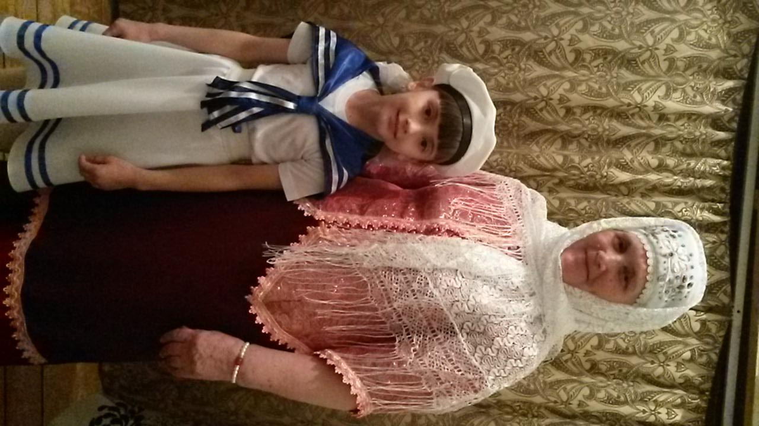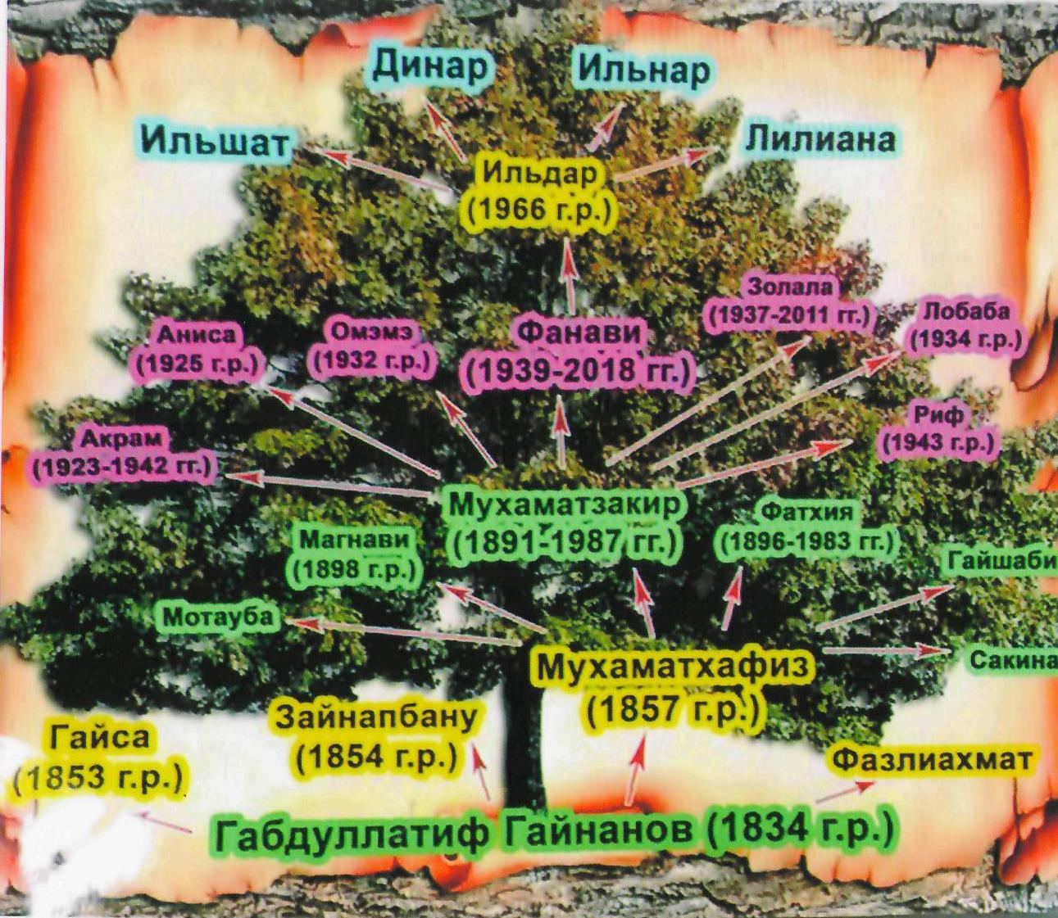

№1-Бабушка- Мухаметова Равиза Зиевна и я –Закирова Лилиана
№2-Генеалогическое древо

